Java内存区域与内存溢出异常

内存区域
即运行时数据区。
Java虚拟机在执行Java程序的过程中会将其管理的内存划分为若干个不同的数据区域，这些区域有各自的用途，及创建和销毁的时间，有些区域随虚拟机进程的启动而存在，有些区域则是依赖用户线程的启动和结束来建立和销毁。
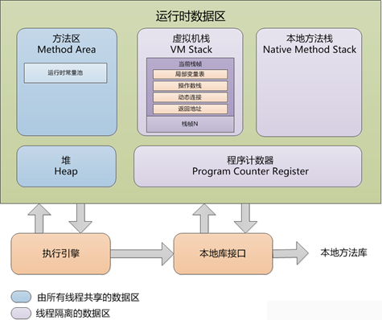

堆
关键词：线程共享、对象实例、GC堆
Java堆是Java虚拟机管理内存中最大的一块，是所有线程共享的内存区域，随虚拟机的启动而创建。该区域唯一目的是存放对象实例，几乎所有对象的实例都在堆里面分配。Java堆是垃圾收集器管理的主要区域，被称作“GC堆”。
Java虚拟机规范规定，Java堆可以出于物理上物理上不连续的内存空间中，只要逻辑上连续即可，如同磁盘空间一样，既可以实现成固定大小，也可以是扩展的，当前主流虚拟机都是按照扩展来实现的（通过-Xmx和-Xms控制）。
Java虚拟机规范中对该区域规定了OutOfMemoryError异常：如果堆中没有内存完成实例分配，并且堆无法再扩展则抛出OutOfMemoryError异常。
从内存回收的角度来看，由于现在收集器基本都采用分代收集算法，所以Java堆中还可以细分为：新生代和老年代；再细致一点的有Eden空间、From Survivor空间、To Survivor空间等。从内存分配的角度来看，线程共享的Java堆中可能划分出多个线程私有的分配缓冲区（Thread Local Allocation Buffer,TLAB）。不过无论如何划分，都与存放内容无关，无论哪个区域，存储的都仍然是对象实例，进一步划分的目的是为了更好地回收内存，或者更快地分配内存。
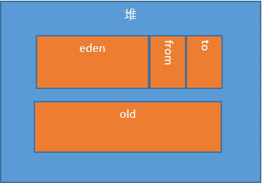
分代收集算法：根据对象的存活周期的不同将内存划分为几块，一般是把堆划分为新生代和老年代，这样就可以根据不同年代的特点采用最适当的收集算法，在新生代中，每次垃圾回收都发现有大量对象死去，只有少量存活，那就选用复制算法，只需要付出少量对象复制的成本就可以完成收集。而老年中因为对象存活率高，没有额外空间对他进行分配担保，就必须使用标记清理或者标记整理算法来进行回收。
- Jvm参数
  - -Xmx（最大堆）和-Xms（最小堆），设置成一样可避免扩展
  - -Xmn年轻代大小
  - -XX：+HeapDumpOnOutOfMemoryError，堆溢出时自动生成dump文件。分析工具常见有JDK自带的jvisualvm.exe（推荐）、jconsole.exe、MAT

方法区
关键词：线程共享、（类信息、常量、静态变量、代码）、非堆
- 跟堆一样是被各个线程共享的内存区域，用于存储以被虚拟机加载的类信息、常量、静态变量、即时编译器编译后的代码等数据。这个区域被虚拟机规范把方法区描述为堆的一个逻辑部分，但是它的别名叫非堆，用来与堆做一下区别。
- 方法区在虚拟机启动的时候创建。
- 虚拟机参数配置的由来：Java虚拟机实现应当提供给程序员或者最终用户调节方法区初始容量的手段，对于可以动态扩展和收缩方法区来说，则应当提供调节其最大、最小容量的手段。
- 永久代：Permanent Generation，但与方法区并不等价。HotSpot计划采用Native Memory实现方法区。
- 运行时常量池：Java常量除了在编译时生成确定，同时在运行期也会产生。JDK1.7已经将运行时常量池移除了永久代。
【注】常量池中的内容包含：字面量（“abc”、“123”），类、接口、方法、字段的符号引用。
- Jvm参数：-XX：PermSize，-XX：MaxPermSize

程序计数器
关键词：记录程序执行位置、无OutOfMemoryError
- 程序计数器是一块较小的内存空间，它的作用可以看做是当前线程所执行的字节码的信号指示器。每一个JVM线程都有独立的程序计数器，各线程间的计数器互不影响，独立存储，确保线程切换后能够恢复到正确的执行位置。在任意时刻，一条JVM线程只会执行一个方法的代码。该方法称为该线程的当前方法（Current Method），如果该方法是Java方法，那计数器保存JVM正在执行的字节码指令的地址；如果该方法是Native，那PC寄存器的值为空（Undefined）。
- 此内存区域是唯一一个在Java虚拟机规范中没有规定任何OutOfMemoryError情况的区域。

虚拟机栈
关键词：栈帧、方法返回、线程隔离、局部变量、对象引用
- Java虚拟机栈与程序计数器一样，也是线程私有的，其生命周期与线程相同。虚拟机栈描述的是Java方法执行的内存模型：每个方法被执行的时候都会同时创建一个栈帧（Stack Frame）用于存储局部变量表、操作数栈、动态链接、方法出口等信息。每一个方法被调用直至执行完成的过程就对应着一个栈帧在虚拟机栈中从入栈到出栈的过程。

- 局部变量表存放了编译期可知的各种基本数据类型（boolean、byte、char、short、int、float、long、double）、对象引用（reference类型）和returnAddress类型（指向了一条字节码指令的地址）。其中64位长度的long和double会占用2个局部变量空间（Slot），其余数据类型只占用1个。局部变量表所需的空间在编译期间完成分配，当进入一个方法时，其需要在帧中分配多大的局部变量空间是确定的，方法运行期间不会改变局部变量表的大小。
  - 局部变量表的第一个slot存储this
  - Slot的重用与优化？
- Java虚拟机规范中对该区域规定了两种异常情况：
- 如线程请求的深度大于虚拟机所允许的深度，抛出StackOverflowError异常。
- 虚拟机栈动态扩展无法申请到足够的内存时，抛出OutOfMemoryError异常。
- 虚拟机参数：-Xss
【特殊】通减小栈内存的分配来解决内存溢出的异常。每个线程分配的栈内存越大，反而越容易抛出内存溢出。
【解释】譬如32位的Windows限制为2GB。虚拟机提供了参数来控制Java堆和方法区的这两部分内存的最大值。剩余的内存为2GB（操作系统限制）减去Xmx（最大堆容量），再减去MaxPermSize（最大方法区容量），程序计数器消耗内存很小，可以忽略掉。如果虚拟机进程本身耗费的内存不计算在内，剩下的内存就由虚拟机栈和本地方法栈“瓜分”了。

本地方法栈
Java虚拟机可能会使用到传统的栈来支持native方法（使用Java语言以外的其它语言编写的方法）的执行，这个栈就是本地方法栈（Native Method Stack）。本地方法栈与虚拟机栈非常类似，区别是虚拟机栈为虚拟机执行Java方法（也就是字节码）服务，二本地方法栈则为虚拟机使用到的Native方法服务。虚拟机规范对本地方法栈中的方法是用语言、使用方式与数据结构没强制规定，因此虚拟机可以自由实现，如Sun HotSpot虚拟机直接把本地方法栈和虚拟机栈合二为一。

直接内存（Direct Memory）
关键词：非jvm内存区域
直接内存（Direct Memory）并不是虚拟机运行时数据区的一部分，也不是Java虚拟机规范中定义的内存区域，但是这部分内存也被频繁地使用，而且也可能导致OutOfMemoryError异常出现。
JDK1.4加的NIO中，ByteBuffer有个方法是allocateDirect(int capacity) ，这是一种基于通道（Channel）与缓冲区（Buffer）的I/O方式，它可以使用Native函数库直接分配堆外内存，然后通过一个存储在Java堆里面的DirectByteBuffer对象作为这块内存的引用进行操作。这样能在一些场景中显著提高性能，因为避免了在Java堆和Native堆中来回复制数据。
显然，本机直接内存的分配不会受到Java堆大小的限制，但是，既然是内存，则肯定还是会受到本机总内存（包括RAM及SWAP区或者分页文件）的大小及处理器寻址空间的限制。服务器管理员配置虚拟机参数时，一般会根据实际内存设置-Xmx等参数信息，但经常会忽略掉直接内存，使得各个内存区域的总和大于物理内存限制（包括物理上的和操作系统级的限制），从而导致动态扩展时出现OutOfMemoryError异常。
- Jvm参数
-XX：MaxDirectMemorySize，若不指定默认和最大堆一致。

深入理解
关键词：Java中的指针、栈内存与堆内存释放时机
引用变量是普通变量，定义时在栈中分配内存，引用变量在程序运行到作用域外释放。而数组＆对象本身在堆中分配，即使程序运行到使用new产生数组和对象的语句所在地代码块之外，数组和对象本身占用的堆内存也不会被释放，数组和对象在没有引用变量指向它的时候，才变成垃圾，不能再被使用，但是仍然占着内存，在随后的一个不确定的时间被垃圾回收器释放掉。这个也是java比较占内存的主要原因，实际上，栈中的变量指向堆内存中的变量，这就是 Java 中的指针!
每一个Java应用都唯一对应一个JVM实例，每一个实例唯一对应一个堆。应用程序在运行中所创建的所有类实例或数组都放在这个堆中,并由应用所有的线程共享.

栈的特殊共享
栈是线程私有，随线程的创建而创建，线程的取消而取消。但有一个特殊的数据共享特性。
假设我们同时定义：
int a = 3;
int b = 3;
编译器先处理int a = 3;首先它会在栈中创建一个变量为a的引用，然后查找栈中是否有3这个值，如果没找到，就将3存放进来，然后将a指向3。接着处理int b = 3;在创建完b的引用变量后，因为在栈中已经有3这个值，便将b直接指向3。这样，就出现了a与b同时均指向3的情况。这时，如果再令a=4;那么编译器会重新搜索栈中是否有4值，如果没有，则将4存放进来，并令a指向4;如果已经有了，则直接将a指向这个地址。因此a值的改变不会影响到b的值。要注意这种数据的共享与两个对象的引用同时指向一个对象的这种共享是不同的，因为这种情况a的修改并不会影响到b, 它是由编译器完成的，它有利于节省空间。而一个对象引用变量修改了这个对象的内部状态，会影响到另一个对象引用变量

案例
Object obj = new Object()
1）“Object obj”这部分的语义反映到Java栈的本地变量表中，作为一个reference类型数据出现。
2）“new Object()”这个部分的语义反映到Java堆中，形成一块存储了Object类型所有实例数据值的结构化内存，以及查找到此对象类型的地址信息。
3）Object类的类型数据（如对象类型、父类、接口的实现、方法等）存储在方法区中。

Java对象探秘

对象的创建
- 在常量池中定位符号引用。
- 检查该符号引用代表的类是否被加载、解析和初始化。若未，则先加载。
- 分配对象内存空间。

分配内存方式
- 指针碰撞
- 空闲列表

根据线程，预先在堆中分配一小块内存，本地线程分配缓冲，LTAB。

对象的内存布局
- 对象头：自身运行时的数据，hash码、GC分代年龄、锁状态标志、线程持有的锁、类型指针
- 实例数据：真正有用的数据
- 补齐对白：

对象的访问
- 句柄访问
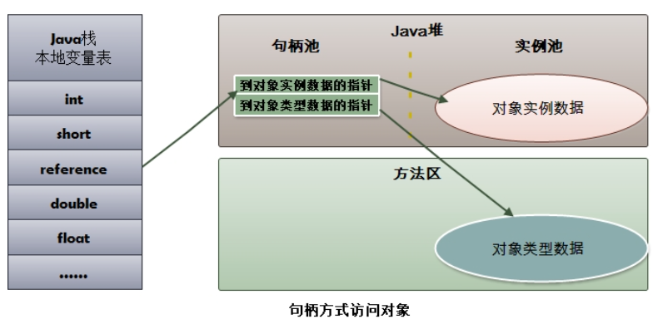
- 直接指针
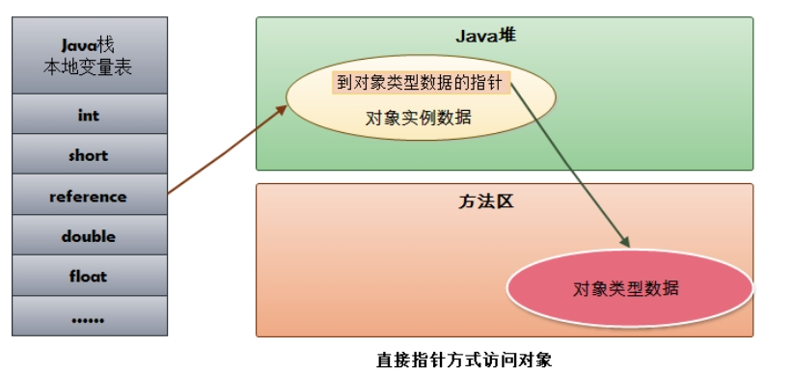

垃圾收集器与内存分配策略

对象生存判断

对象存活判断算法
- 引用计数算法
- 可达性分析算法：
可作为GC Roots的对象（该对象一般是不回收的，故能被它引用就可不用回收）
  - 虚拟机栈（栈帧中的本地变量表）中引用的对象。
  - 方法区中类静态属性引用的对象。
  - 方法区中常量引用的对象。
  - 本地方法栈中JNI（即一般说的Native方法）引用的对象。
  - 系统类加载器加载的对象 Class对象。（来自网络）

引用的类型
参考：http://blog.csdn.net/fyxxq/article/details/51523870
- 强引用 Strong
Object obj=new Object（），永远不被回收
- 软引用 Soft
SoftReference类，ReferenceQueue
内存不足时回收，适用于缓存（缓存图片）。
- 弱引用 Weak
WeakReference类
只能生存到下一次垃圾收集发生之前，下次一定回收。
【理解】类似于设置对象=null
【示例】
/**
* 弱引用，gc时一定回收
*/
private void weakReference() {
WeakReference<String> reference = new WeakReference<String>(new String("ddd"));
System.out.println(reference.get());
System.gc();
System.out.println(reference.get());
}
public static void main(String[] args) {
ReferenceTest test = new ReferenceTest();
test.weakReference();
}
执行结果：
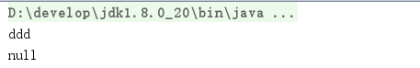
【注】如果加一行
String t = reference.get()则无法回收，因为已经有强引用引用了。
- 虚引用 Phantom
PhantomReference类

finalize
- 垃圾回收器准备释放内存的时候，会先调用finalize()。
- finalize（）方法是对象逃脱死亡命运的最后一次机会
- System.gc()通知JVM进行垃圾回收，但是要注意的是，虽然发出了通知，JVM不一定会立刻执行，也就是说这句是无法确保此时JVM一定会进行垃圾回收的

方法区的回收
主要回收两部分内容：废弃常量和无用的类。
- 废弃常量：指方法区中的常量池中的内容，包括字面量，类、接口、方法、字段的符号引用。以字面量为例，字面量“abc”系统中没有任何一个String对象叫“abc”，也没有其他地方引用它，则可回收。其他符号引用也类似。
- 类的回收
  - 加载它的ClassLoader已经被回收
  - 所有该类的对象已经被回收
  - 对应的java.lang.Class对象没有在任何地方被引用，无法在任何地方通过反射访问该类的方法。

垃圾收集算法

标记-清除算法
Mark-Sweep
先标记待回收的对象，最后统一回收。
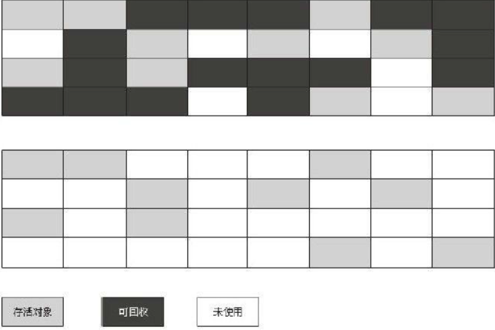

缺点
- 标记和清除效率不高
- 空间不连续，会产生碎片。后续如果分配大对象，找不到连续空间，会再次出发GC

复制算法
Copying
- 内存分为两块，每次只使用其中的一块。
- 其中一块使用完毕后，将存活对象全部复制到另一块。
- 清除原来那块内存

优点：效率高、无碎片。
缺点：内存空间小了一半。

针对其缺点的解决办法：新生代对象98%都是朝生夕死，无限按1:1分配。这就是将内存
分为一块较大的Eden空间和两块较小的Survivor空间，每次使用Eden和其中一块Survivor。默认比例8:1。
内存的分配担保：不能保证每次回收存活对象小于10%，故需要有其他内存担保。通过内存担保机制进入年老代。

【使用场景】新生代中对象存活率低可以使用，对于存活率高的年老代不能用该算法（大量复制存活对象造成效率低下，同时也需要更多空间来支持）。

标记-整理算法
Mark-Compact
标记过程仍然与“标记-清除”算法一样，但后续步骤不是直接对可回收对象进行清理，而是让所有存活的对象都向一端移动，然后直接清理掉端边界以外的内存
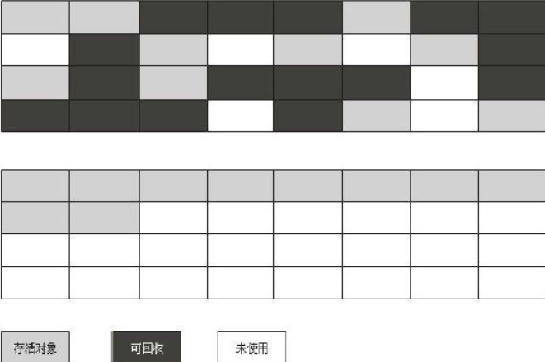

分代收集算法
Generational Collection
当前商业虚拟机的垃圾收集都采用“分代收集”，它并不是一个新的算法，而是前边几种算法的综合使用。
在新生代中，每次垃圾收集时都发现有大批对象死去，只有少量存活，那就选用复制算法，只需要付出少量存活对象的复制成本就可以完成收集。而老年代中因为对象存活率高、没有额外空间对它进行分配担保，就必须使用“标记—清理”或者“标记—整理”算法来进行回收。

垃圾收集器

概述
- 垃圾收集器的选择需要两个进行配合，在使用的可分别确定新生代和年老代收集器。
- 不同收集器收集不同区域的代码通常他们采用的收集算法不同。一般新生代用复制算法，年老代用标记-整理算法。

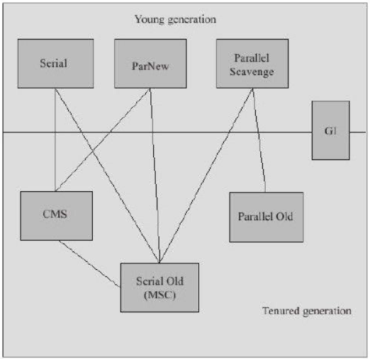

Serial
- 单线程的收集器（收集时暂停所有其他工作）
- 新生代收集器——复制算法
- 有停顿，适用于Client模式下，桌面应用，小内存的收集

ParNew
- 多线程收集器，Serial收集器的多线程版本。
- 可以与CMS配合使用

Parallel Scavenge
- 和ParNew类似，特点是关注“吞吐量优先”。
- 吞吐量=运行用户代码时间/（运行用户代码时间+垃圾收集时间）

Serial Old
年老代收集器，单线程，标记-整理算法

Parallel Old
Parallel Scavenge收集器的老年代版本，使用多线程和“标记-整理”算法。

CMS
- Concurrent Mark Sweep
以获取最短回收停顿时间为目标的收集器，目前很大一部分的Java应用集中在互联网站或者B/S系统的服务端上，这类应用尤其重视服务的响应速度，希望系统停顿时间最短，以给用户带来较好的体验。CMS收集器就非常符合这类应用的需求。
- 基于“标记—清除”算法
- 三个缺点
  - 对CPU资源非常敏感。
  - 无法处理浮动垃圾（Floating Garbage）。
浮动垃圾：并发GC时，会产生新的垃圾，该部分放到下次回收，即为浮动垃圾
Concurrent Mode Failure：备用方案临时启用Serial Old收集器，这样停顿时间就很长了
  - 空间碎片问题（因为是基于“标记——清除”算法的）。

G1
- 并行与并发：
- 分代收集：G1可以不需要其他收集器配合就能独立管理整个GC堆，但它能够采用不同的方式去处理新创建的对象和已经存活了一段时间、熬过多次GC的旧对象以获取更好的收集效果。
- 空间整合：G1从整体来看是基于“标记—整理”算法实现的收集器，从局部（两个Region之间）上来看是基于“复制”算法实现的，但无论如何，这两种算法都意味着G1运作期间不会产生内存空间碎片，收集后能提供规整的可用内存。这种特性有利于程序长时间运行，分配大对象时不会因为无法找到连续内存空间而提前触发下一次GC。
- 可预测的停顿：这是G1相对于CMS的另一大优势，降低停顿时间是G1和CMS共同的关注点，但G1除了追求低停顿外，还能建立可预测的停顿时间模型，能让使用者明确指定在一个长度为M毫秒的时间片段内，消耗在垃圾收集上的时间不得超过N毫秒，这几乎已经是实时Java（RTSJ）的垃圾收集器的特征了。
- Java堆划分为多个大小相等的独立区域（Region）。之所以能建立可预测的停顿时间模型，是因为它可以有计划地避免在整个Java堆中进行全区域的垃圾收集。G1跟踪各个Region里面的垃圾堆积的价值大小。在后台维护一个优先列表，，优先回收价值最大的Region。这也就是Garbage-First名称的来由。

GC日志
查看垃圾回收日志命令：-XX:+PrintGCDetails
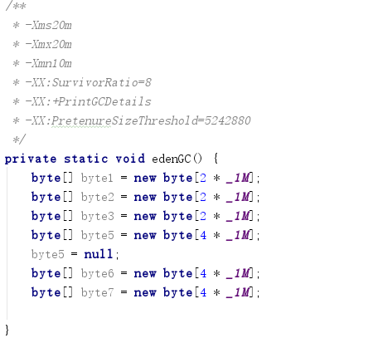
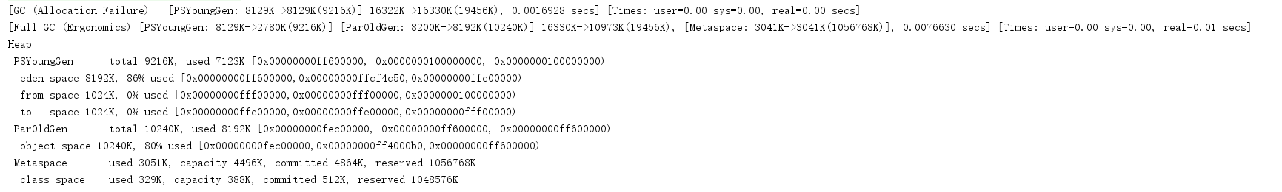
可以判断出是不同收集器对不同区域的收集。

垃圾收集器相关参数
见其他文档
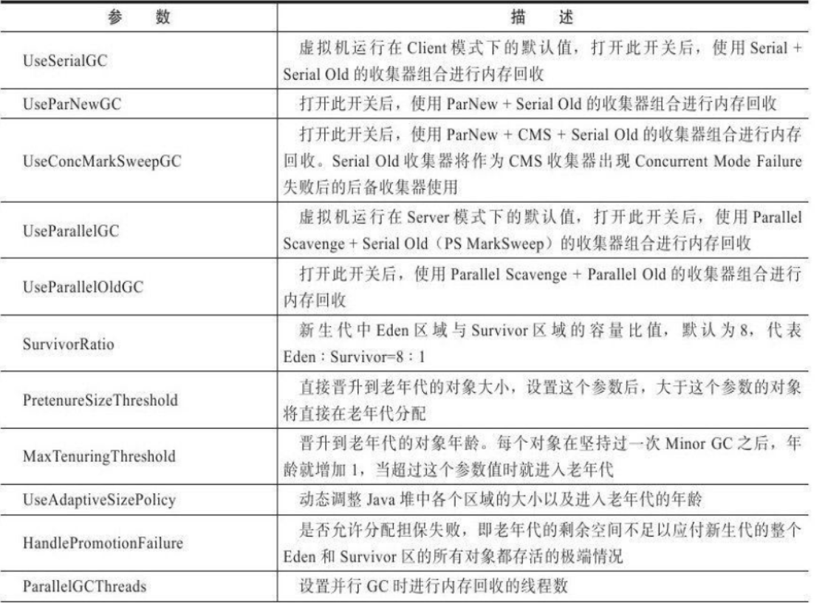

内存分配策略

对象分配策略
- 对象优先在Eden分配
public class EdenGCTest {
private final static int _1M = 1024 * 1024;
/**
* -Xms20m
* -Xmx20m
* -Xmn10m
* -XX:SurvivorRatio=8
* -XX:+PrintGCDetails
* -XX:PretenureSizeThreshold=5242880
*/
private static void edenGC() {
byte[] byte1 = new byte[2 * _1M];
byte[] byte2 = new byte[2 * _1M];
byte[] byte3 = new byte[2 * _1M];
byte[] byte5 = new byte[4 * _1M];
}
public static void main(String[] args) {
edenGC();
}
}
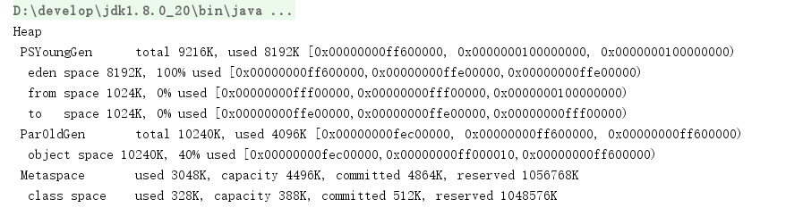
- 大对象直接进入老年代
- 长期存活的对象将进入老年代

空间分配担保
在发生Minor GC之前，虚拟机会先检查老年代最大可用的连续空间是否大于新生代所有对象总空间，如果这个条件成立，那么Minor GC可以确保是安全的。如果不成立，则虚拟机会查看HandlePromotionFailure设置值是否允许担保失败。如果允许，那么会继续检查老年代最大可用的连续空间是否大于历次晋升到老年代对象的平均大小，如果大于，将尝试着进行一次Minor GC，尽管这次Minor GC是有风险的（对象全为活动对象，不可回收）；如果小于，或者HandlePromotionFailure设置不允许冒险，那这时也要改为进行一次Full GC。
取平均值进行比较其实仍然是一种动态概率的手段，也就是说，如果某次Minor GC存活后的对象突增，远远高于平均值的话，依然会导致担保失败（Handle Promotion Failure）。如果出现了HandlePromotionFailure失败，那就只好在失败后重新发起一次Full GC。虽然担保失败时绕的圈子是最大的，但大部分情况下都还是会将HandlePromotionFailure开关打开，避免Full GC过于频繁

虚拟机性能监控
定位问题的数据：运行日志、异常堆栈、GC日志、线程快照（threaddump/javacore文件）、堆转储快照（heapdump/hprof文件）

命令监控
JDK自带命令工具：JAVA_HOME\bin目录

jps：虚拟机进程状况工具
启动一个main，设置个断点，让进程不结束。
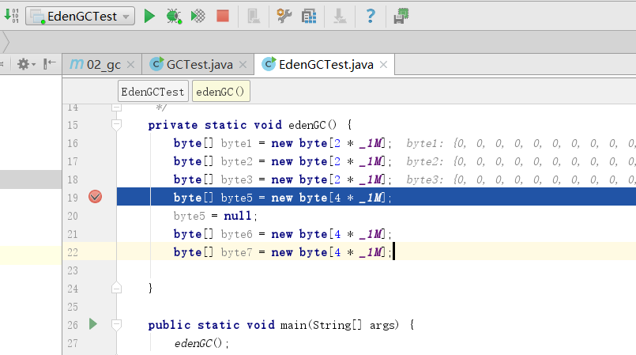

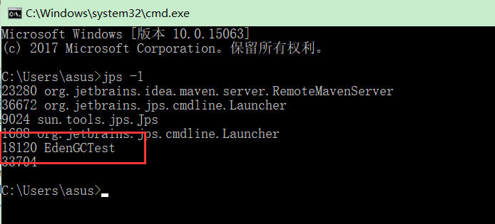

jstat：虚拟机统计信息监视工具
用于监视虚拟机各种运行状态信息的命令行工具。它可以显示本地或者远程虚拟机进程中的类装载、内存、垃圾收集、JIT编译等运行数据，在没有GUI图形界面，只提供了纯文本控制台环境的服务器上，它将是运行期定位虚拟机性能问题的首选工具。
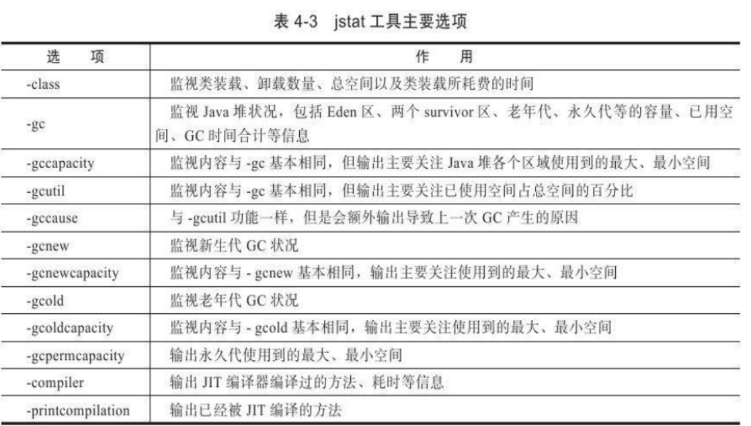
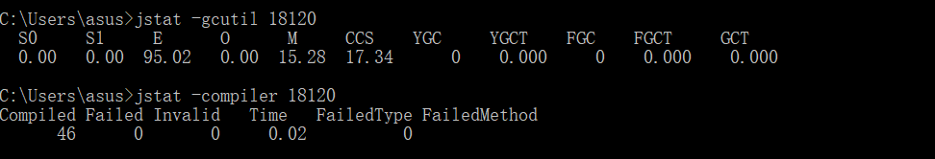

jinfo：Java配置信息工具
实时地查看和调整虚拟机各项参数
使用jps命令的-v参数可以查看虚拟机启动时显式指定的参数列表，但如果想知道未被显式指定的参数的系统默认值，除了去找资料外，就只能使用jinfo的-flag选项进行查询了
-sysprops: 打印System.getProperties
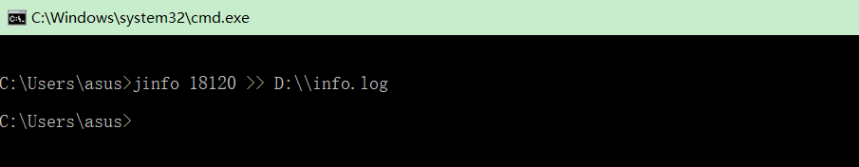
Attaching to process ID 18120, please wait...
Debugger attached successfully.
Server compiler detected.
JVM version is 25.20-b23
Java System Properties:

java.runtime.name = Java(TM) SE Runtime Environment
java.vm.version = 25.20-b23
sun.boot.library.path = D:\develop\jdk1.8.0_20\jre\bin
java.vendor.url = http://java.oracle.com/
java.vm.vendor = Oracle Corporation
path.separator = ;
file.encoding.pkg = sun.io
java.vm.name = Java HotSpot(TM) 64-Bit Server VM
sun.os.patch.level =
sun.java.launcher = SUN_STANDARD
user.script =
user.country = CN
user.dir = E:\source\twenty\02_gc
java.vm.specification.name = Java Virtual Machine Specification
java.runtime.version = 1.8.0_20-b26
java.awt.graphicsenv = sun.awt.Win32GraphicsEnvironment
os.arch = amd64
java.endorsed.dirs = D:\develop\jdk1.8.0_20\jre\lib\endorsed
line.separator =

java.io.tmpdir = C:\Users\asus\AppData\Local\Temp\
java.vm.specification.vendor = Oracle Corporation
user.variant =
os.name = Windows 8.1
sun.jnu.encoding = GBK
java.library.path = D:\develop\jdk1.8.0_20\bin;C:\Windows\Sun\Java\bin;C:\Windows\system32;C:\Windows;C:\Program Files (x86)\Intel\iCLS Client\;C:\Program Files\Intel\iCLS Client\;C:\Windows\system32;C:\Windows;C:\Windows\System32\Wbem;C:\Windows\System32\WindowsPowerShell\v1.0\;C:\Program Files (x86)\NVIDIA Corporation\PhysX\Common;C:\Program Files (x86)\Intel\Intel(R) Management Engine Components\DAL;C:\Program Files\Intel\Intel(R) Management Engine Components\DAL;C:\Program Files (x86)\Intel\Intel(R) Management Engine Components\IPT;C:\Program Files\Intel\Intel(R) Management Engine Components\IPT;D:\develop\jdk1.8.0_20\bin;D:\develop\apache-maven-3.5.0\bin;D:\Program Files\TortoiseSVN\bin;D:\develop\sqlite\sqlite-tools-win32-x86-3200100;C:\Windows\system32\config\systemprofile\.dnx\bin;C:\Program Files\Microsoft DNX\Dnvm\;C:\Program Files\Microsoft SQL Server\120\Tools\Binn\;C:\Program Files\Microsoft SQL Server\130\Tools\Binn\;C:\Program Files (x86)\Microsoft SQL Server\80\Tools\Binn\;C:\Program Files\Microsoft SQL Server\110\Tools\Binn\;C:\Program Files (x86)\Common Files\AspenTech Shared\;C:\Program Files (x86)\AspenTech\AEP\EnterpriseConnect\IntegrationPacks\InfoPlus21\Adapter\Bin;0;C:\Program Files (x86)\MPICH2\bin\;C:\Program Files\Microsoft SQL Server\Client SDK\ODBC\110\Tools\Binn\;C:\Program Files (x86)\Microsoft SQL Server\120\Tools\Binn\;C:\Program Files\Microsoft SQL Server\120\DTS\Binn\;C:\Program Files (x86)\Microsoft SQL Server\120\Tools\Binn\ManagementStudio\;C:\Program Files (x86)\Microsoft SQL Server\120\DTS\Binn\;C:\Users\asus\AppData\Local\Microsoft\WindowsApps;;.
java.specification.name = Java Platform API Specification
java.class.version = 52.0
sun.management.compiler = HotSpot 64-Bit Tiered Compilers
os.version = 6.3
user.home = C:\Users\asus
user.timezone = Asia/Shanghai
java.awt.printerjob = sun.awt.windows.WPrinterJob
file.encoding = UTF-8
java.specification.version = 1.8
user.name = asus
java.class.path = D:\develop\jdk1.8.0_20\jre\lib\charsets.jar;D:\develop\jdk1.8.0_20\jre\lib\deploy.jar;D:\develop\jdk1.8.0_20\jre\lib\ext\access-bridge-64.jar;D:\develop\jdk1.8.0_20\jre\lib\ext\cldrdata.jar;D:\develop\jdk1.8.0_20\jre\lib\ext\dnsns.jar;D:\develop\jdk1.8.0_20\jre\lib\ext\jaccess.jar;D:\develop\jdk1.8.0_20\jre\lib\ext\jfxrt.jar;D:\develop\jdk1.8.0_20\jre\lib\ext\localedata.jar;D:\develop\jdk1.8.0_20\jre\lib\ext\nashorn.jar;D:\develop\jdk1.8.0_20\jre\lib\ext\sunec.jar;D:\develop\jdk1.8.0_20\jre\lib\ext\sunjce_provider.jar;D:\develop\jdk1.8.0_20\jre\lib\ext\sunmscapi.jar;D:\develop\jdk1.8.0_20\jre\lib\ext\sunpkcs11.jar;D:\develop\jdk1.8.0_20\jre\lib\ext\zipfs.jar;D:\develop\jdk1.8.0_20\jre\lib\javaws.jar;D:\develop\jdk1.8.0_20\jre\lib\jce.jar;D:\develop\jdk1.8.0_20\jre\lib\jfr.jar;D:\develop\jdk1.8.0_20\jre\lib\jfxswt.jar;D:\develop\jdk1.8.0_20\jre\lib\jsse.jar;D:\develop\jdk1.8.0_20\jre\lib\management-agent.jar;D:\develop\jdk1.8.0_20\jre\lib\plugin.jar;D:\develop\jdk1.8.0_20\jre\lib\resources.jar;D:\develop\jdk1.8.0_20\jre\lib\rt.jar;E:\source\twenty\02_gc\target\classes;D:\ideaIU-2017.1.2.win\lib\idea_rt.jar
java.vm.specification.version = 1.8
sun.arch.data.model = 64
sun.java.command = EdenGCTest
java.home = D:\develop\jdk1.8.0_20\jre
user.language = zh
java.specification.vendor = Oracle Corporation
awt.toolkit = sun.awt.windows.WToolkit
java.vm.info = mixed mode
java.version = 1.8.0_20
java.ext.dirs = D:\develop\jdk1.8.0_20\jre\lib\ext;C:\Windows\Sun\Java\lib\ext
sun.boot.class.path = D:\develop\jdk1.8.0_20\jre\lib\resources.jar;D:\develop\jdk1.8.0_20\jre\lib\rt.jar;D:\develop\jdk1.8.0_20\jre\lib\sunrsasign.jar;D:\develop\jdk1.8.0_20\jre\lib\jsse.jar;D:\develop\jdk1.8.0_20\jre\lib\jce.jar;D:\develop\jdk1.8.0_20\jre\lib\charsets.jar;D:\develop\jdk1.8.0_20\jre\lib\jfr.jar;D:\develop\jdk1.8.0_20\jre\classes
java.vendor = Oracle Corporation
file.separator = \
java.vendor.url.bug = http://bugreport.sun.com/bugreport/
sun.io.unicode.encoding = UnicodeLittle
sun.cpu.endian = little
sun.desktop = windows
sun.cpu.isalist = amd64

VM Flags:
Non-default VM flags: -XX:CICompilerCount=4 -XX:InitialHeapSize=20971520 -XX:MaxHeapSize=20971520 -XX:MaxNewSize=10485760 -XX:MinHeapDeltaBytes=524288 -XX:NewSize=10485760 -XX:OldSize=10485760 -XX:PretenureSizeThreshold=5242880 -XX:+PrintGCDetails -XX:SurvivorRatio=8 -XX:+UseCompressedClassPointers -XX:+UseCompressedOops -XX:-UseLargePagesIndividualAllocation -XX:+UseParallelGC
Command line: -agentlib:jdwp=transport=dt_socket,address=127.0.0.1:42686,suspend=y,server=n -Xms20m -Xmx20m -Xmn10m -XX:SurvivorRatio=8 -XX:+PrintGCDetails -XX:PretenureSizeThreshold=5242880 -Dfile.encoding=UTF-8

Jmap：Java内存映像工具
生成堆转储快照（一般称为heapdump或dump文件）。如果不使用jmap命令，要想获取Java堆转储快照，还有一些比较“暴力”的手段：譬如在第2章中用过的-XX：+HeapDumpOnOutOfMemoryError参数，可以让虚拟机在OOM异常出现之后自动生成dump文件，通过-XX：+HeapDumpOnCtrlBreak参数则可以使用[Ctrl]+[Break]键让虚拟机生成dump文件，又或者在Linux系统下通过Kill-3命令发送进程退出信号“吓唬”一下虚拟机，也能拿到dump文件。（有很多其他可视化工具可以更方便的生成dump文件）
它还可以查询finalize执行队列、Java堆和永久代的详细信息，如空间使用率、当前用的是哪种收集器等

jhat：虚拟机堆转储快照分析工具
不建议使用，用可视化工具分析效果更好。

jstack：Java堆栈跟踪工具
生成虚拟机当前时刻的线程快照（一般称为threaddump或者javacore文件）。
也可以用可视化工具方便快捷的生成。

HSDIS：JIT生成代码反汇编
暂未使用，能用到的场景太少了。有兴趣和时间可以学习下。

可视化监控

JConsole：Java监视与管理控制台

VisualVM：多合一故障处理工具

Jvm性能调优

高性能硬件上的程序部署策略
- 通过64位JDK使用大内存
  - Full GC要可控，要降低Full GC的频率，或者可定时到深夜执行Full GC。
  - 控制Full GC频率的关键：减少大对象的生成。
  - 内存溢出时dump文件很大，不利于分析。
- 若干32位虚拟机建立逻辑集群
  - 一台物理机器上启动多个应用服务器进程，每个服务器进程分配不同端口，然后在前端搭建一个负载均衡器，以反向代理的方式来分配访问请求。
  - 尽量避免节点竞争全局的资源
  - 大量缓存应用场景下，本地缓存改为集中式缓存

不恰当数据结构导致内存占用过大
场景
业务上需要每10分钟加载一个约80MB的数据文件到内存进行数据分析，这些数据会在内存中形成超过100万个HashMap＜Long,Long＞Entry，在这段时间里面Minor GC就会造成超过500毫秒的停顿。

将Survivor空间去掉（加入参数-XX：SurvivorRatio=65536、-XX：MaxTenuringThreshold=0或者-XX：+AlwaysTenure），让新生代中存活的对象在第一次Minor GC后立即进入老年代，等到MajorGC的时候再清理它们。
该方法指标治本，还是应该在代码上避免这类数据结构的出现。

类加载时间的优化
对于反复运行的稳定程序，可以通过禁用加载字节码验证来提升启动速度。
-Xverify:none

调整内存设置控制垃圾收集频率
为了避免这些扩展所带来的性能浪费，我们可以把-Xms和-XX：PermSize参数值设置为-Xmx和-XX：MaxPermSize参数值一样，这样就强制虚拟机在启动的时候就把老年代和永久代的容量固定下来，避免运行时自动扩展

选择合适的垃圾收集器

虚拟机执行系统

类文件结构

魔数与class文件版本

常量池
Class文件之中的资源仓库，它是Class文件结构中与其他项目关联最多的数据类型，也是占用Class文件空间最大的数据项目之一，同时它还是在Class文件中第一个出现的表类型数据项目。

访问标志
access_flags：用于识别一些类或者接口层次的访问信息，包括：这个Class是类还是接口；是否定义为public类型；是否定义为abstract类型；如果是类的话，是否被声明为final等。

类索引、父类索引与接口索引集合

字段表集合
描述接口或者类中声明的变量，包括类级变量以及实例级变量，但不包括在方法内部声明的局部变量。

方法表集合

属性表集合

字节码指令
参考下《资料【2017-12-26】【指令码】.doc》

加载与存储指令
加载和存储指令用于将数据在栈帧中的局部变量表和操作数栈之间来回传输。
iload
fstore

运算指令
运算或算术指令用于对两个操作数栈上的值进行某种特定运算，并把结果重新存入到操作栈顶
iadd，isub

类型转换指令

对象创建与访问指令
- 创建类实例的指令：new。
- 创建数组的指令：newarray、anewarray、multianewarray。
- 访问类字段（static字段，或者称为类变量）和实例字段（非static字段，或者称为实例变量）的指令：getfield、putfield、getstatic、putstatic。
- 把一个数组元素加载到操作数栈的指令：baload、caload、saload、iaload、laload、faload、daload、aaload。
- 将一个操作数栈的值存储到数组元素中的指令：bastore、castore、sastore、iastore、fastore、dastore、aastore。
- 取数组长度的指令：arraylength。
- 检查类实例类型的指令：instanceof、checkcast

操作数栈管理指令
- 将操作数栈的栈顶一个或两个元素出栈：pop、pop2。
- 复制栈顶一个或两个数值并将复制值或双份的复制值重新压入栈顶：dup、dup2、dup_x1、dup2_x1、dup_x2、dup2_x2。
- 将栈最顶端的两个数值互换：swap。

控制转移指令
- 条件分支：ifeq、iflt、ifle、ifne、ifgt、ifge、ifnull、ifnonnull、if_icmpeq、if_icmpne、if_icmplt、if_icmpgt、if_icmple、if_icmpge、if_acmpeq和if_acmpne。
- 复合条件分支：tableswitch、lookupswitch。
- 无条件分支：goto、goto_w、jsr、jsr_w、ret。

方法调用和返回指令
- invokevirtual指令用于调用对象的实例方法，根据对象的实际类型进行分派（虚方法分派），这也是Java语言中最常见的方法分派方式。
- invokeinterface指令用于调用接口方法，它会在运行时搜索一个实现了这个接口方法的对象，找出适合的方法进行调用。
- invokespecial指令用于调用一些需要特殊处理的实例方法，包括实例初始化方法、私有方法和父类方法。
- invokestatic指令用于调用类方法（static方法）。
- invokedynamic指令用于在运行时动态解析出调用点限定符所引用的方法，并执行该方法，前面4条调用指令的分派逻辑都固化在Java虚拟机内部，而invokedynamic指令的分派逻辑是由用户所设定的引导方法决定的。
- 方法返回指令ireturn、lreturn、freturn、dreturn、areturn

类加载机制

加载时机
有且仅有5种情况需要加载
- 【新建、使用】遇到new、getstatic、putstatic或invokestatic这4条字节码指令时，如果类没有进行过初始化，则需要先触发其初始化。生成这4条指令的最常见的Java代码场景是：使用new关键字实例化对象的时候、读取或设置一个类的静态字段（被final修饰、已在编译期把结果放入常量池的静态字段除外）的时候，以及调用一个类的静态方法的时候。
- 【反射】使用java.lang.reflect包的方法对类进行反射调用的时候，如果类没有进行过初始化，则需要先触发其初始化。
- 【父类】当初始化一个类的时候，如果发现其父类还没有进行过初始化，则需要先触发其父类的初始化。
- 【main】当虚拟机启动时，用户需要指定一个要执行的主类（包含main（）方法的那个类），虚拟机会先初始化这个主类。
- 【特性】当使用JDK 1.7的动态语言支持时，如果一个java.lang.invoke.MethodHandle实例最后的解析结果REF_getStatic、REF_putStatic、REF_invokeStatic的方法句柄，并且这个方法句柄所对应的类没有进行过初始化，则需要先触发其初始化。

加载过程

加载

验证

准备

解析

初始化

类加载器

字节码执行引擎

JVM内存模型

工作内存与主内存
Java内存模型的主要目标是定义程序中各个变量的访问规则，即在虚拟机中将变量存储到内存和从内存中取出变量这样的底层细节。此处的变量它包括了实例字段、静态字段和构成数组对象的元素，但不包括局部变量与方法参数，因为后者是线程私有的，不会被共享，自然就不会存在竞争问题。
主内存与工作内存间的关系
- 所有的变量存储在主内存中。
- 线程有自己的工作内存，工作内存中保存了主存中变量的拷贝，线程所有变量的操作在工作内存中进行。
- 不同线程间不能访问对方的工作内存，线程间的传值通过主内存来完成。
主内存工作内存与运行时数据区的关系
两者之间没在同一个层次划分，基本上不存在关系，若非要对应的话，主内存可以与Java堆中的对象实例数据对应，工作内存与jvm栈。
从更低层次上说，主内存对应物理硬件的内存；工作内存优先存储于寄存器和高速缓存，因为这是程序运行时主要访问的地方。

内存间的交互操作
Jvm内存模型中定义了8中基本操作，来处理工作内存和主内存间数据的交互，并保证每个操作具有原子性。long和double除外，但Jvm的实现上还是将其当成了原子操作，基本可以忽略不考虑。这8中操作加上他们的规则限定，已经能完全确定java中哪些内存访问操作在并发下是安全的，但这种定义严谨而繁琐，实践很麻烦，后续还有等效的判断原则。
- Lock：标记为线程独占。
- Unlock：取消标记，其他线程才可以执行Lock。
- Read：【传输】从主内存中将值传输到工作内存。
- Load：【写副本】将工作内存中，read过来的值，放入工作内存的变量副本中。
- Use：【传输】将工作内存中的值传递给执行引擎。当虚拟机遇到一个需要使用到变量的值的字节码指令时将会执行这个操作。
- Assign：【写变量】将执行引擎接收到的值赋值给工作内存的变量。当虚拟机遇到一个给变量赋值的字节码指令时执行这个操作。
- Stroe：【传输】将工作内存中的值传送到主存
- Write：【写变量】写入主存变量。
从上述8中操作的定义看，除了lock、unlock外，其他操作主要的作用为读数传输、数据写入。但主存数据写入工作内存变量，需要4步，工作内存写入主存，仅需两步，其主要原因是使用主存数据时，需要先将其写入变量拷贝中，而不是直接影响变量本身。
内存交互关系如下图：
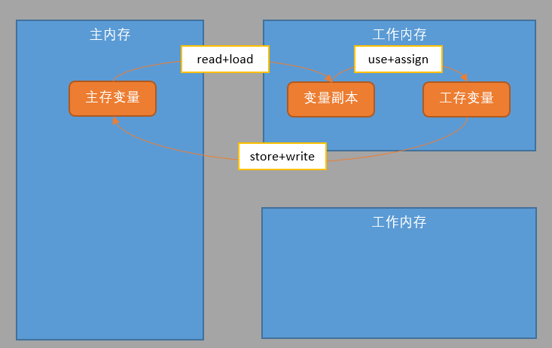
【规则限定】
read和load、store和write要连对使用，不允许单独出现。【注】仅要求按顺序并没要求连续执行。
其他规则可参考《深入理解Java虚拟机JVM高级特性与最佳实践》

Volatile变量的特殊规则
Jvm对volatile变量设置了特殊的访问规则，使得其可以作为java中的一个轻量级的同步机制。
volatile具有两重特性：
其一、线程可见性
其二、禁止指令重排序
安全使用volatile需满足以下场景：
运算结果并不依赖变量的当前值，或者能够确保只有单一的线程修改变量的值。
变量不需要与其他的状态变量共同参与不变约束。

原子性、有序性、可见性
Java内存模型是围绕着并发过程中如何如理原子性、可见性、有序性这3点来建立的。
- 原子性：直接保证原子性变量操作的有以前提到的6个，read、load、use、assign、store、write。在更大的范围内保证原子性的lock、unlock，并提供了字节码指令monitorenter、monitorexit，反应到代码层面为同步块synchronized。
- 可见性：可见性是指当一个线程修改了共享变量的值，其他线程能够立即得知这个修改。实现的方式有
- volatile：本身的特殊规则即定义了修改其值，需立即同步回主存。访问其值，需刷新从主存中获取。【注意】再次强调使用时不可依赖变量值本身对变量进行修改。
- synchronized：一个变量执行unlock之前，必须先同步回主存。
- final：被final修饰的变量一旦在构造器中初始化完成，其他线程即可看到他的修改。【注意】防止this引用逃逸，即构造方法还未完成，对象即被其他线程持有，通常引起的原因是在构造方法中创建监听、启动新的线程。具体例子可上网查询。
- 有序性：本线程内观察，所有操作都是有序的；在一个线程中观察另一个线程，所有操作都表现得无序的。前半句为线程内串行，后半句表现为指令重排序和主工内存同步延迟。实现方式包括
- volatile：本身包含了禁止指令重排序。
- synchronized：一个变量同一时刻仅有一个线程对其进行lock操作，来保证串行语义。
由此可见，并发控制中synchronized关键字在3种场景都能满足，可以说是“万能”的。但要注意不能滥用，会带来效率上的问题。

先行发生原则
若Jvm内存模型中，所有的并发控制都由volatile和synchronized来完成，则很多操作的实现就会显得比较繁琐，但实际情景并非如此。其原因是还有默认的原则“先行发生原则”。它是判断资源是否存在竞争、线程是否安全的主要依据。也是前边提到的内存交互操作的等效规则。这些“天然的”先行发生规则是不需要任何同步器的协助就已经存在，可以在编码中直接使用。
- 程序秩序规则：在一个线程内，按照程序代码顺序，书写在前面的操作先行发生于书写在后面的操作。
- 管程锁定规则：一个unlock操作先行发生于后面对同一个锁的lock操作。这里必须强调的是同一个锁，而“后面”是指时间上的先后顺序。
- volatile特殊变量规则：对一个volatile变量的写操作先行发生于后面对这个变量的读操作，这里的“后面”同样是指时间上的先后顺序。
- 线程启动规则：Thread对象的start（）方法先行发生于此线程的每一个动作。
- 线程终止规则：线程中的所有操作都先行发生于对此线程的终止检测，我们可以通过Thread.join（）方法结束、Thread.isAlive（）的返回值等手段检测到线程已经终止执行。
- 线程中断规则：对线程interrupt（）方法的调用先行发生于被中断线程的代码检测到中断事件的发生，可以通过Thread.interrupted（）方法检测到是否有中断发生。
- 对象终结规则：一个对象的初始化完成（构造函数执行结束）先行发生于它的finalize（）方法的开始。
- 传递性：A先行发生于B、B先行发生于C，则A先行发生于C。

案例分析
private int value;
public int getValue() {
return value;
}
public void setValue(int value) {
this.value = value;
}
假设存在线程A和B，线程A先（时间上的先后）调用了“setValue（1）”，然后线程B调用了同一个对象的“getValue（）”，那么线程B收到的返回值是什么？
依次分析一下先行发生原则中的各项规则，由于两个方法分别由线程A和线程B调
用，不在一个线程中，所以程序次序规则在这里不适用；由于没有同步块，自然就不会发生lock和unlock操作，所以管程锁定规则不适用；由于value变量没有被volatile关键字修饰，所以volatile变量规则不适用；后面的线程启动、终止、中断规则和对象终结规则也和这里完全没有关系。因为没有一个适用的先行发生规则，所以最后一条传递性也无从谈起，因此我们可以判定尽管线程A在操作时间上先于线程B，但是无法确定线程B中“getValue（）”方法的返回结果，换句话说，这里面的操作不是线程安全的。
若仅在setValue方法前加上synchronized，分析是否线程安全？管程锁定中说的是unlock操作先行发生于同一个锁的lock操作，由于getValue方法没有锁，也就谈不上对其加锁，故无法使用管程锁定规则来判定，所以也不是线程安全的。只有将get和set都设置为synchronized才可以。
另外将value设置成volatile也是可以的，因为它不依赖于value值本身。
【注】时间先后顺序与先行发生原则之间基本没有太大的关系，所以我们衡量并发安全问题的时候不要受到时间顺序的干扰，一切必须以先行发生原则为准。

Java线程与优化

线程实现
线程是比进程更轻量级的调度单位，一个已经start，还未结束的Thread对象即代表了一个线程，从Thread类的方法可以看出，关键方法都是Native方法，所以线程的实现往往都是平台相关的。
- 使用内核线程实现
内核线程KLT是直接由操作系统支持的线程，有内核来完成线程的切换，内核通过操纵调度器对线程进行调度，并将线程任务映射到处理器上。
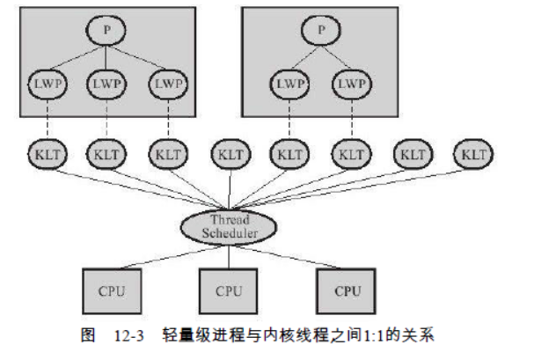
由于是基于内核线程实现的，所以各种线程操作，如创建、析构及同步，都需要进行系统调用。而系统调用的代价相对较高，需要在用户态（User Mode）和内核态（KernelMode）中来回切换。其次，每个轻量级进程都需要有一个内核线程的支持，因此轻量级进程要消耗一定的内核资源（如内核线程的栈空间），因此一个系统支持轻量级进程的数量是有限的。
- 使用用户线程实现
狭义上的用户线程指的是完全建立在用户空间的线程库上，系统内核不能感知线程存在的实现。用户线程的建立、同步、销毁和调度完全在用户态中完成，不需要内核的帮助。使用用户线程的优势在于不需要系统内核支援，劣势也在于没有系统内核的支援，所有的线程操作都需要用户程序自己处理。
- 使用用户线程加轻量级进程实现
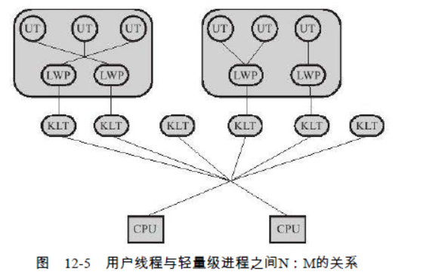

线程调度
- 协同式：线程自己控制执行时间，缺点是一个线程若坚持不让出CPU执行时间，可能会造成整个系统的崩溃。
- 抢占式：每个线程将由系统来分配执行时间，线程的切换不由线程本身来决定
- 线程优先级：线程虽然可以设置优先级，但是并不靠谱，因为最终的线程调度还是由操作系统来决定。

状态转换
- 新建：
- 运行：running、ready(等待CPU分配执行时间)
- 无限等待：Object.wait()、Thread.join()、LockSupport.park()
- 限期等待：Object.wait()、Thread.join()、LockSupport.parkNanos()、LockSupport.parkUntil
- 阻塞：等待获取排他锁，在等待进入同步区域时为该状态。
- 结束：
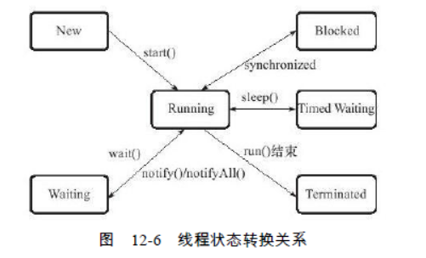
【发散思维】
- 线程阻塞与死锁
多个线程对资源的抢占，形成了一个闭环。
- 编程中如何避免死锁
打破闭环，按固定顺序锁定资源
- 线程状态死锁分析案例
线程dump
package com.greatech.ws.ldar;
/**
* Created by asus on 2018/1/5.
*/
public class Test {
private Object a = new Object();
private Object b = new Object();
public static void main(String[] args) {
Test test = new Test();
Thread threada = new Thread(new Runnable() {
@Override
public void run() {
synchronized (test.a) {
try {
Thread.sleep(5000);
} catch (InterruptedException e) {
e.printStackTrace();
}
synchronized (test.b) {
System.out.println("threada run finish");
}
}
}
});
threada.setName("Thread-a");
Thread threadb = new Thread(new Runnable() {
@Override
public void run() {
try {
Thread.sleep(1000);
} catch (InterruptedException e) {
e.printStackTrace();
}
synchronized (test.b) {
synchronized (test.a) {
}
}
System.out.println("threadb run finish");
}
});
threadb.setName("Thread-b");
threada.start();
threadb.start();
}
}

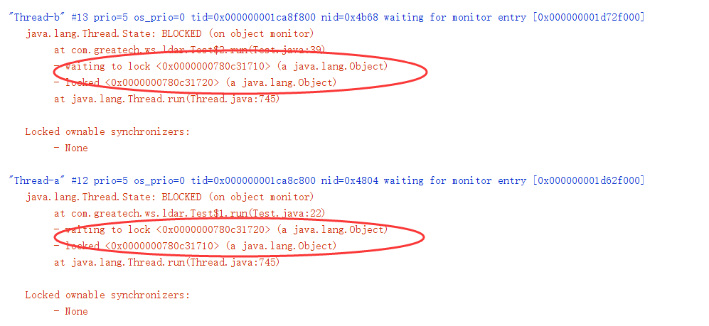
- Monitor机制的理解
http://blog.csdn.net/hqq2023623/article/details/51000153
https://www.cnblogs.com/tomsheep/archive/2010/06/09/1754419.html
- 每个对象都有一个内部锁的理解
- Object的wait和notify的应用
Obj.wait()，与Obj.notify()必须要与synchronized(Obj)一起使用，也就是wait,与notify是针对已经获取了Obj锁进行操作，从语法角度来说就是Obj.wait(),Obj.notify必须在synchronized(Obj){…}语句块内。从功能上来说wait就是说线程在获取对象锁后，主动释放对象锁，同时本线程休眠。直到有其它线程调用对象的notify()唤醒该线程，才能继续获取对象锁，并继续执行。相应的notify()就是对对象锁的唤醒操作。但有一点需要注意的是notify()调用后，并不是马上就释放对象锁的，而是在相应的synchronized(){}语句块执行结束，自动释放锁后，JVM会在wait()对象锁的线程中随机选取一线程，赋予其对象锁，唤醒线程，继续执行。这样就提供了在线程间同步、唤醒的操作。Thread.sleep()与Object.wait()二者都可以暂停当前线程，释放CPU控制权，主要的区别在于Object.wait()在释放CPU同时，释放了对象锁的控制。

线程A打印123，再B打印456，再A打印789
public class ThreadA implements Runnable {
private Object lockA;
private Object lockB;
public ThreadA(Object lockA, Object lockB) {
this.lockA = lockA;
this.lockB = lockB;
}
/**
* 打印123，等待B打完456，再打789
*/
public void run() {
for (int i = 1; i <= 3; i++) {
System.out.println("ThreadA:" + i);
try {
Thread.sleep(1000);
} catch (InterruptedException e) {
e.printStackTrace();
}
}
synchronized (lockA) {
//通知B开始打印
synchronized (lockB){
lockB.notify();
}
//自己等待
try {
lockA.wait();
} catch (InterruptedException e) {
e.printStackTrace();
}
}
for (int i = 7; i <= 9; i++) {
System.out.println("ThreadA:" + i);
try {
Thread.sleep(1000);
} catch (InterruptedException e) {
e.printStackTrace();
}
}
}
}

public class ThreadB implements Runnable {
private Object lockA;
private Object lockB;
public ThreadB(Object lockA, Object lockB) {
this.lockA = lockA;
this.lockB = lockB;
}
public void run() {
//等A打完123
synchronized (lockB) {
try {
lockB.wait();
} catch (InterruptedException e) {
e.printStackTrace();
}
}
for (int i = 4; i <= 6; i++) {
System.out.println("ThreadB:" + i);
try {
Thread.sleep(1000);
} catch (InterruptedException e) {
e.printStackTrace();
}
}
//通知A打789
synchronized (lockA) {
lockA.notify();
}
}
}

public class ObjectWaitNotify {
public static void main(String[] args) {
Object a = new Object();
Object b = new Object();
new Thread(new ThreadA(a,b)).start();
new Thread(new ThreadB(a,b)).start();
}
}

ReferenceQueue源码：
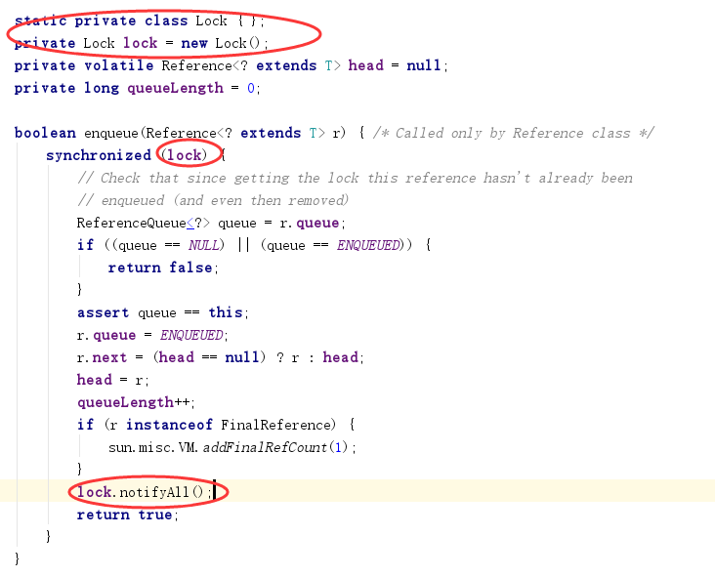

线程安全

线程安全的类型
- 不可变
保证对象行为不影响自己状态的途径有很多种，其中最简单的就是把对象中带有状态的变量都声明为final，这样在构造函数结束之后，它就是不可变的。
如：
String：
Integer：
BigInteger
BigDecimal
java.lang.Number的部分子类（注AtomicInteger和AtomicLong不是，其声明为volatile而非fianal）
- 绝对线程安全
一般不存在，很多声明为线程安全的都需要做额外的同步处理。
- 相对线程安全
如Vector、HashTable
- 线程兼容
需要做同步处理才能保证线程安全，如ArrayList，HashMap
- 线程对立

线程安全的实现方法
- 互斥同步
Synchronized
  - 最基本的互斥同步。对应字节码monitorexit，monitoreenter。
  - 需要制定锁定或者解锁的对象，若未指明，根据其修饰的是方法还是类，来确定其锁定对象实例还是Class对象
  - 锁计数器，执行monitoreenter计数器加1，执行monitorexit，计数器减1，为0时锁释放。
【理解】【可见性】锁释放时，工作内存数据会同步到主内存
  - 阻塞或者唤醒：java线程映射到操作系统的原生线程上，阻塞或者唤醒需要交由操作系统来完成，即用户态转换为核心态，会消耗较多资源。对于简单方法的同步可能造成转换耗时长于程序执行耗时。故synchronized为重量级同步。
Jvm优化方式：自旋
【理解】同步的目的本身就是为了在并发时，让线程不能同时进入同步代码块，从而达到串行操作的目的，也就是让线程阻塞。但阻塞又是消耗资源的操作，两者有些矛盾，但为了正确性，我们又不得不那样做。不过后边出现的一些优化手段，或多或少解决了部分问题。

ReentrantLock
  - 用方式和synchronized类似，只是一个是api一个是原生语法。有几个高级特性。
public class ReentrantLockTest {
private ReentrantLock lock = new ReentrantLock();
private void lock() {
lock.lock();
try {
try {
Thread.sleep(5000);
} catch (InterruptedException e) {
e.printStackTrace();
}
} finally {
lock.unlock();
}
}
public static void main(String[] args) {
ReentrantLockTest lockTest = new ReentrantLockTest();
Thread thread = new Thread(new Runnable() {
@Override
public void run() {
lockTest.lock();
System.out.println("thread1 finish");
}
});
thread.start();
Thread thread2 = new Thread(new Runnable() {
@Override
public void run() {
lockTest.lock();
System.out.println("thread2 finish");
}
});
thread2.start();
}
}
  - 等待可中断
  - 公平锁
  - 锁绑定多个条件
  - Synchronized jvm也进行了大量的优化，使用时还是优先使用synchronized
  - 更多示例：ThreadPoolExecutor
- 非阻塞同步
  - 互斥同步最主要的问题就是进行线程阻塞和唤醒所带来的性能问题。悲观并发。
  - 乐观并发策略，先操作，没有其他线程争用共享数据，操作成功；有争用，则再采取补偿措施
  - 需要硬件指令集的支持：保持操作和冲突检测的原子性。
    - 测试并设置（Test-and-Set）。
    - 获取并增加（Fetch-and-Increment）。
    - 交换（Swap）。
    - 比较并交换（Compare-and-Swap，下文称CAS）。
由sun.misc.Unsafe类实现，但我们不能直接调用，仅可间接调用，如J.U.C包里面的整数原子类，其中的compareAndSet（）和getAndIncrement（）等方法都使用了Unsafe类的CAS操作。AtomicInteger. incrementAndGet
    - 加载链接/条件存储（Load-Linked/Store-Conditional，下文称LL/SC）。
- ABA问题
- 无同步方案
从代码层面保证没有共享数据的争用。
- 可重入代码
- 线程本地存储
消息队列（生产消费者模式，web交互模型中的一个请求对应一个服务器线程）

锁优化
大部分由虚拟机优化实现，我们可以通过参数控制，在本章节，我们主要了解各优化策略实现的原理以及参数控制。

自旋锁与自适应自旋锁
让后面请求锁的那个线程“稍等一下”，但不放弃处理器的执行时间，看看持有锁的线程是否很快就会释放锁。为了让线程等待，我们只需让线程执行一个忙循环（自旋），这项技术就是所谓的自旋锁。
-XX:PreBlockSpin 修改自旋次数

自适应自旋，如果在同一个锁对象上，自旋等待刚刚成功获得过锁，并且持有锁的线程正在运行中，那么虚拟机就会认为这次自旋也很有可能再次成功，进而它将允许自旋等待持续相对更长的时间，比如100个循环。另外，如果对于某个锁，自旋很少成功获得过，那在以后要获取这个锁时将可能省略掉自旋过程，以避免浪费处理器资源。

锁消除
锁消除是指虚拟机即时编译器在运行时，对一些代码上要求同步，但是被检测到不可能存在共享数据竞争的锁进行消除。
有许多同步措施并不是程序员自己加入的，同步的代码在Java程序中的普遍程度也许超过了大部分读者的想象。
public String concatString（String s1，String s2，String s3）{
return s1+s2+s3；
}

锁粗化
原则上把锁的范围控制在最小是对的，但是若对共享数据出现反复的争用与解锁，甚至在循环体中出现，那即使没有线程竞争，频繁地进行互斥同步操作也会导致不必要的性能损耗。

轻量级锁

偏向锁

